苏市政协﹝2025﹞1号

关于组织开展2025年苏州市市政工程建设QC小组活动成果申报工作的通知

各会员单位：

为提高我市市政工程质量，提升我市市政施工企业质量管理水平，根据《苏州市市政工程建设质量管理小组成果评价办法（2025年版）》（以下简称“办法”），我会将开展2025年苏州市市政工程建设QC小组活动成果（以下简称“QC成果”）评价活动，现将具体申报事项通知如下：

一、申报要求

1.申报单位应是苏州市市政工程协会会员；

2.申报的QC小组名称和QC课题必须在苏州市市政工程协会网站完成网上QC小组注册和QC课题备案；

3.申报的QC成果必须为上一个年度内完成的，必须与项目有关联，且在项目上已取得一定成效的；

4.每个会员企业从QC成果中最多推荐两项参加评价。

二、申报程序

1.QC小组名称和课题确定后应及时填写《苏州市市政工程协会QC小组申请注册表》和《苏州市市政工程建设QC小组活动备案表》，经单位盖章后通过苏州市市政工程协会网站（www.szszxh.org.cn）完成QC小组注册和课题备案（详见附件）；

2.按照“办法”，QC成果申报通过协会网上平台进行，由各市、区市政工程（行业）协会（分会）盖章后，扫描上传至苏州市市政工程协会网站的“行业评价”-“QC申报”平台上，市协会的外地会员单位由市协会盖章后上报。

1. 申报材料

各单位推荐参加年度评价的QC成果需提交以下材料：

1.苏州市市政工程协会QC小组申请注册表（附件1）；

2.苏州市市政工程建设QC小组活动备案表（附件2）；

3.苏州市市政工程建设QC小组活动成果申报表（附件3）；

4.承诺书（附件4）；

5.QC成果材料上传申报系统。

以上材料，由企业在线填报，扫描QC申报材料原件并上传至系统，上传材料均要求为PDF格式，内容要求真实、准确，纸质材料与上传材料要求一致，单位盖章并对申报材料的真实性负责。注册表、备案表、申报表、承诺书纸质表格原件各一份由各市、区集中后统一报送至苏州市市政工程协会。

四、截止时间

纸质材料报送和网上申报截止时间为2025年3月7日。

五、其他

协会将组织专家进行评价，进入现场发布交流的QC成果名单在专家初评后公布，发布时间、地点另行通知。

联 系 人：李峰、李凤娟

联系电话：0512-65185446

联系地址：苏州市姑苏区五卅路189号（同益里）

附件：

1.苏州市市政工程协会QC小组申请注册表；

2.苏州市市政工程建设QC小组活动备案表；

3.苏州市市政工程建设QC小组活动成果申报表；

4.承诺书；

5.苏州市市政工程建设质量管理小组成果评价办法（2025年版）；

6.QC小组注册、QC课题备案、QC申报网上操作指南。

苏州市市政工程协会

2025年1月13日

.

附件1

苏州市市政工程协会QC小组申请注册表

|  |  |  |  |
| --- | --- | --- | --- |
| 小组名称 |  | 注册小组人数 |  |
| 联系人 |  | 电话 |  |
| 成员姓名 |  | | |
| 小组简介： | | | |
| 单位意见：  （公章）  年 月 日 | | | |
| 注:企业和小组名称要求填写全称并准确无误。 | | | |

附件2

苏州市市政工程建设QC小组活动课题备案表

|  |  |  |  |
| --- | --- | --- | --- |
| 小组名称 |  | 联系人 |  |
| 课题名称 |  | 联系电话 |  |
| 小组类型 |  | 注册小组人数 |  |
| 选题理由： | | | |
| 单位意见：  （公章）  年 月 日 | | | |
| 注:企业和小组名称要求填写全称并准确无误，填写内容简明扼要。 | | | |

附件3

苏州市市政工程建设QC小组活动成果申报表

企业名称:(公章)

|  |  |  |  |
| --- | --- | --- | --- |
| 小组名称 |  | 联系人 |  |
| 课题名称 |  | 联系电话 |  |
| 小组类型 |  | 注册小组人数 |  |
| 小组简介： | | | |
| 选题理由： | | | |
| 活动情况： | | | |
| 取得成果：（包括在部门评价中获得名次） | | | |
| 推荐部门意见：  年 月 日（公章） | | | |
| 注:企业和小组名称要求填写全称并准确无误，填写内容简明扼要，一式两份。 | | | |

附件4

承 诺 书

苏州市市政工程协会:

我单位自愿参加 年度苏州市市政工程协会QC小组成果申报，申报的（小组名称）QC小组 （课题名称）成果资料客观真实，如有弄虚作假、抄袭、重复申报及套用其他成果等现象，自愿承担因此造成的一切责任和后果。

申报单位（公章)

年 月 日

附件5

苏州市市政工程建设质量管理小组成果

评价办法（2025年版）

第一章总 则

第一条 为规范苏州市市政工程建设质量管理小组（简称QC小组）活动成果的评价和推荐工作，不断提高QC小组活动成果的水平，鼓励市政企业科技创新、市政工程从业人员积极参与质量创新活动，参照中国质量协会《质量管理小组活动准则》，特修订本办法。

第二条 苏州市市政工程建设QC小组的评价，以QC小组活动成果评价为基础，每年组织评价一次。

第三条 苏州市市政工程建设QC小组的评价由苏州市市政工程协会组织实施，协会成立苏州市市政工程建设QC小组评价委员会（办公室），组织专家开展评价工作。

第二章 评价范围

第四条 申报QC小组活动成果的单位必须为苏州市市政工程协会会员。

第五条 申报的QC小组活动成果，应与市政公用工程建设活动有关，活动依托工程项目需在苏州市行政区范围内或注册在苏州地区企业承建的市外工程。

第六条 申报的QC小组活动成果完成日期与申报日期间隔不超过一年。

第三章 评价条件

第七条 企业成立QC小组后，须填写《苏州市市政工程协会QC小组申请注册表》，报苏州市市政工程协会申请注册；

完成注册的QC小组在选定好活动课题后，须填写《苏州市市政工程建设QC小组活动备案表》，在苏州市市政工程协会备案。

第八条 按照QC小组活动程序的要求开展活动，做好活动台帐记录，总结和评估活动成果，并接受协会QC专家组对QC小组活动过程的检查。

第九条 正确运用QC理论、方法和工具，QC小组活动成果应具有《质量管理小组活动准则》中规定的内容和特点。

第十条 QC小组活动效果显著，具有较高的科技含量和推广运用价值，并创造了良好的经济效益和社会效益。

第四章 申报评价

第十一条 已备案的QC小组活动成果由企业自愿申报参加评价，在规定期限内按要求将申报评价材料报送苏州市市政工程协会。

第十二条 市政工程建设QC小组申报评价须提交以下材料：

（一）苏州市市政工程建设QC小组活动成果申报表；

（二）承 诺 书；

（三）QC小组活动成果材料；

以上内容如有调整的，则按每年第一季度协会官网发布的通知文件为准。

第十三条 申报评价的QC小组活动成果必须原创，不得抄袭或重复申报，一经发现，该企业当年申报的全部活动成果一律取消评价资格。

第十四条 QC小组活动成果申报评价材料不符合要求或逾期申报的，苏州市市政工程协会有权退回或拒绝接受申报。

第十五条 按时参加协会组织的QC小组活动成果发布，发布人必须是本QC小组成员。

第十六条 QC小组活动成果原则上由企业所在地行业协会推荐。

第五章 成果评价

第十七条 QC小组活动成果评价参照中国质量协会《质量管理小组活动准则》相关要求进行。

第十八条 QC小组评价专家组成员3-5人组成，由苏州市市政工程协会QC小组评价委员会（办公室）从QC小组成果评价专家库中选取。

第十九条 苏州市市政工程协会QC小组评价委员会（办公室）组织专家对申报评价材料进行初评，符合要求的成果进入复评（公开发布）。

第二十条 苏州市市政工程协会组织发布交流，QC小组按通知的具体要求参与发布，发布顺序由抽签决定。

第二十一条 评价专家按规则在发布评价中进行独立打分，每组专家为3人时，取平均分为最终得分；每组专家为5人时，QC小组活动成果最终成绩为去掉一个最高分和一个最低分后的平均分。

第二十二条 QC小组活动成果评价应坚持“公平、公正、公开”的原则，评价专家要严格遵守评价纪律和要求，对QC小组活动成果的真实性、科学性、有效性和先进性进行综合评价。

第六章 评委管理

第二十三条 苏州市市政工程协会设立QC小组成果评价专家库，专家库成员应具备以下条件：

（一）应具有良好的职业道德和思想品格，工作责任心强，市政行业专业知识扎实，市政工程建设实践经验丰富，在本专业中具有一定的权威性；

（二）身体健康，年龄在70周岁以下；

（三）熟悉QC小组活动准则，从事QC小组活动工作年限不少于5年，熟悉QC小组活动成果评价要求，具有一定QC小组活动成果评价经验；

（四）具有高级（含副高级）以上技术职称，取得中国质量协会的QC小组评委证书或市政行业QC小组评委证书的人员优先。

第二十四条 能够配合协会要求，在规定的时间、地点参加评价活动，保质保量完成评价工作。

第二十五条 秉公办事、廉洁自律，违者取消评价专家资格。

第七章 纪律和奖励

第二十六条 申报单位不得弄虚作假、请客送礼，违者取消申报资格。

第二十七条 评价成果发现存在抄袭或重复申报的，该小组取消资格；情节严重的，将通报批评并不得申报下一年度QC小组活动成果评价。

第二十八条 依据评价的打分，按照得分高低评出苏州市市政工程建设QC小组活动成果一类、二类、三类，按有关规定颁发证书。

第二十九条 苏州市市政工程协会依据成果得分高低，推荐参评省级QC小组活动成果。

第八章 附 则

第三十条 本办法自发布之日起实施，原《苏州市市政工程建设优秀质量管理小组评审办法（2022年修订）》同时废止。

第三十一条 本办法解释权归苏州市市政工程协会。

附件6

QC小组注册、QC课题备案、QC申报网上操作指南

**一**、进入苏州市市政工程协会网站：[www.szszxh.org.cn](http://www.szszxh.org.cn)。

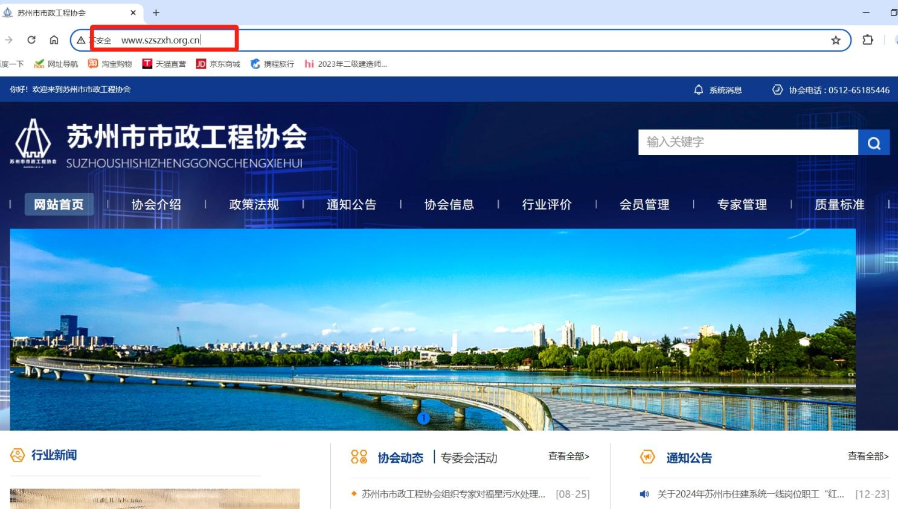

**二**、使用账号密码、登录（账号为单位纳税人识别号，密码为注册设定密码）；

注册方法请登录下面的网址链接：

<http://www.szszxh.org.cn/index/Article/noticeInfo?article_id=196>

如忘记登录密码，请联系协会工作人员李峰找回，联系电话：15962540662。

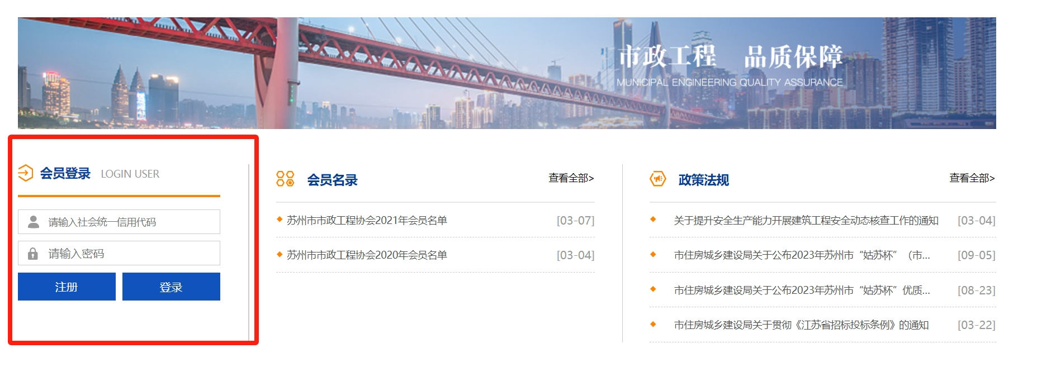

三、进入“行业评价”栏，用户根据自身需求可进行“QC小组注册”、“QC课题备案”以及“QC申报”。

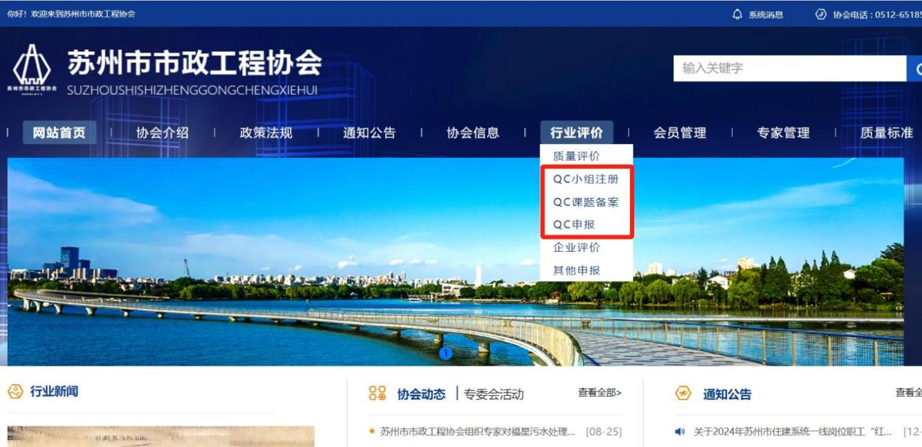

四、首次进行注册的QC小组需要先进入“QC小组注册”页面，完成QC小组名称和其它内容的填写并上传“QC小组申请注册表”，填写完成以后点击“提交申报”，管理员后台进行审核。（备注：后台审核一般在24小时内审核完成，已经注册并审核通过的QC小组可省略此步骤）

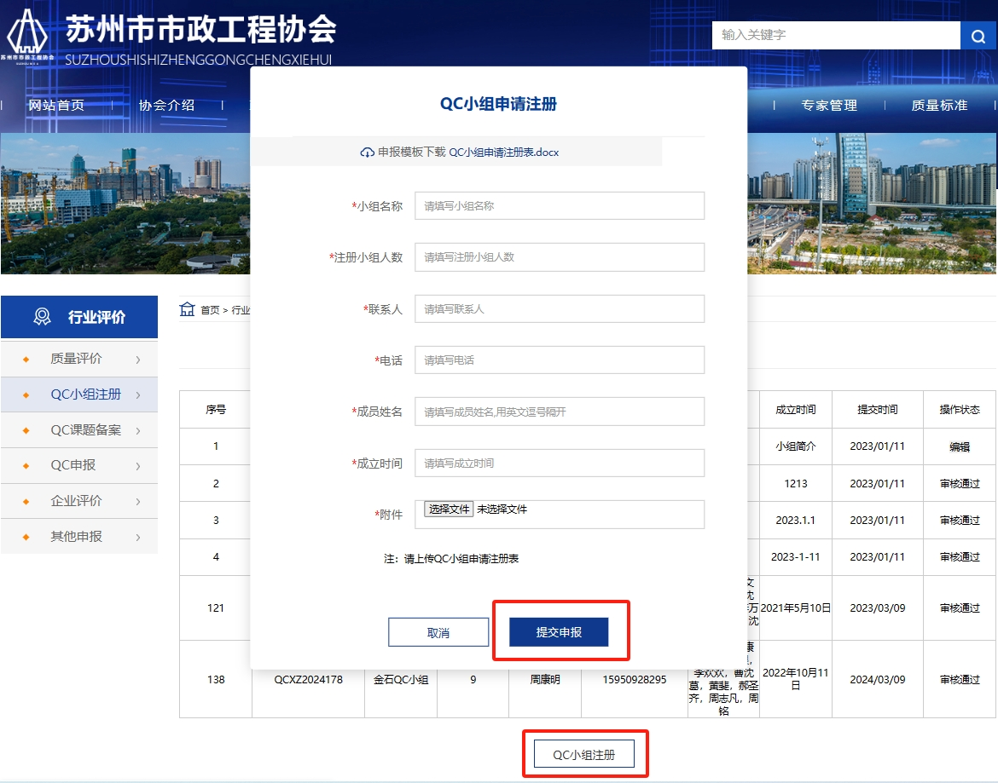

五、QC课题备案：用户登录后点击“QC课题备案”按钮打开课题备案信息填写界面，填写并上传“QC课题备案表”，填写完成点击“提交申报”，管理员后台进行审核。（注意：后台审核一般在24小时内审核完成，审核通过后方可进行QC成果申报）

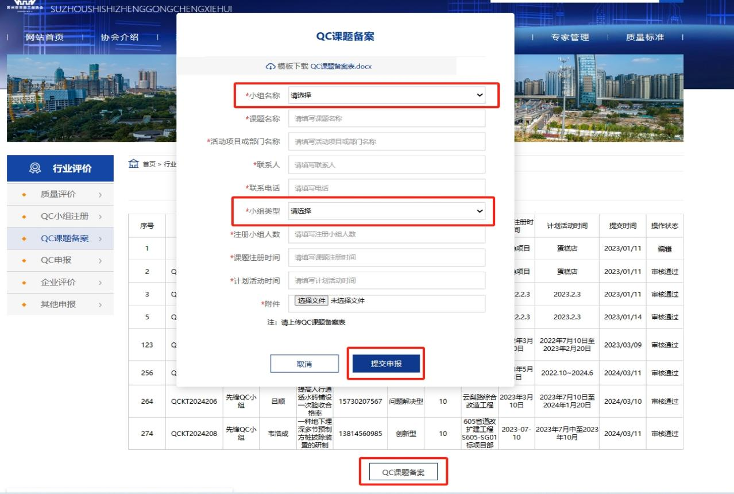

六、QC成果申报：用户登录后点击“QC申报”进行申报内容的填写。在上传附件表格时，QC申报表、承诺书合并为一个PDF格式文件上传，QC成果材料以单个文件合并上传，所有上传材料必须为PDF格式。如有多项QC成果，分次进入“行业评价”－“QC申报”栏填报、上传，最后提交完成申报。

